《2.测量：实验探究的重要环节》习题
1、用厚刻度尺测量物体的长度，在图中测量方法正确的是（ ）
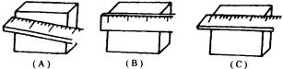
2、单位变换：
（l）25厘米=_____微米；
（2）52毫米=_____米；
（3）900秒=_____分；
（4）0.4时=_____秒；
（5）400分米³= 米³
（6）100厘米³= 米³
3、图中的刻度尺的最小刻度值是 厘米，物体的长度是 厘米。
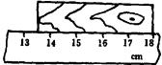
4、如图放置的刻度尺测量木块长度是1.76厘米，它与木块的真实长度之间的差值是由于___________造成的，这是________避免的。
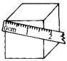
5、同一长度的五次测量记录是：25.1毫米，25.2毫米，27.5毫米、25.3毫米、25.5毫米，其中一次明显是错误的，它是_________，根据以上测量记录，这一物体的长度应记作_______。

参考答案
1、（C）； 2、（1）2.5×10^{５}；（2）0.052；（3）15；（4）1440；（5）0.4；（6）1×10⁻⁴ ；
3、1，4.4； 4、错误，可以； 5、27.5毫米；25.3毫米

